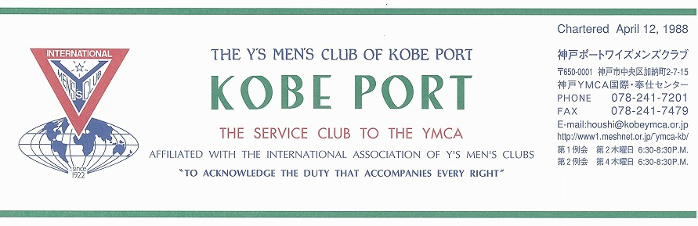

第２８４号
大野勉神戸ポートクラブ会長『ふたたびスタート！新しい世界を築こう！ ２０１１年８月

Finn A. Pedersen国際会長ＩＰ（ノルウエー）
“Audere est Facere-To dare is to do ”「とにかくやろう － 成せば成る」
Wichian Boonmapajornアジア会長ＡＰ（タイ）“ Mission with Faith”「信念をもって使命をはたそう」
浅岡徹夫西日本区理事ＲＤ（近江八幡クラブ）”Contribute to the Community through Active Services
with Love” 「ワイズの原点、愛と奉仕で社会に貢献」 ―理想を目指して変革と行動！―
森 紘一六甲部部長ＤＧ 「伝統を守りつつ、若返りを図ろう！」 ―もっと楽しく、もっと活発にー
８月強調月間 （Youth Activities）
ユースと共にワイズの世界を拡げましょう！
藤川 洋Ｙサ・ユース事業主任（広島クラブ）
＜８月４クラブ合同納涼例会＞
暑い？涼しい？夏をいかがお過ごしですか？
昨年に続いて、４クラブ合同の例会を、今年度は夏にも行うことになりました。ごちそう片手に、ワイズ談義、世間話に花を咲かせましょう！たくさんのご出席を！
日 時：2011年８月１２日（金）19：00～21：00
場 所：グリーンヒルホテル神戸
ﾄﾞﾗｲﾊﾞｰ：大田厚三郎 会長（神戸西クラブ）
開会点鐘：鵜丹谷剛会長（神戸クラブ）
ワイズソング/聖句/祈祷：山崎往夫ﾜｲｽﾞ(神戸ﾎﾟｰﾄｸﾗﾌﾞ)
乾杯/会食・懇親
クラブメンバー紹介
みんなでうたおう！
今月の誕生者お祝い及び諸連絡:
閉会点鐘：杉本隆人会長(神戸学園都市ｸﾗﾌﾞ)

＜７月出席状況＞ 出席率：８２、４％
(出席総数)１４/１７（出席率対象会員数）
出席数：ﾒﾝ14（内 ﾒｰｷｬｯﾌﾟ2）功労会員１
ﾒﾈｯﾄ1，ｹﾞｽﾄ5､ ﾋﾞｼﾞﾀｰ2 計２３名

，メークアップ ０，メネット ２，コメット ０，ゲスト １０，ビジター ０

＜現在のファンド・累計＞
７月 累計
ニコニコ 0円 0円

今後の予定
＜８月第１例会＞
8月12日（金）18：30～ ｸﾞﾘｰﾝﾋﾙﾎﾃﾙ神戸
＜東京むかでクラブ野尻ﾌｧﾐﾘｰ例会＞
8月14日～15日 東京YMCA野尻学荘
＜神戸真生塾納涼大会＞
8月20日（土）16：00～ 神戸真生塾
＜9月第1例会＞
9月8日（木）18：30～ ｸﾞﾘｰﾝﾋﾙﾎﾃﾙ神戸
＜9月第2例会＞
9月22日（木）18：30～ YMCA４階

２
＜８月のお誕生者＞
30日 橋崎頼子ﾒﾝ

今回は特別例会のため、ﾒﾝﾊﾞｰ､ﾒﾈｯﾄ、ﾋﾞｼﾞﾀｰ、ｹﾞｽﾄ３０００円ご負担頂きます。出欠変更は３日前までに坂本連絡主事宛お願いします。
《８月の聖句》
＜彼らは、ぶどう酒と夏の果物を多く集めた。＞（エレミヤ書40：12より）
8月は、特に私たちにとって平和を願う月です。8月6日を中心に日本各地のみならず、世界の多くの地で平和を願う会合や礼拝が行われます。東日本は地震と原発による災害のみならず、水害にも見舞われました。多くの農地が被災し、田畑や農作物が失われました。8月の聖句は、バビロン捕囚の際、避難をしていたイスラエル人たちが元の地に戻り、指導者の勧告に基づいて収穫を得ます。しかし、後に悪い指導者に従ってその地を離れ、全てを失うのです。私たちは悪に惑わされず、苦難を乗り越え正しい道を歩むことにより、多くの収穫を得られるのではないでしょうか。（Rev. Y）

（Rev. Y）

２０１１―２０１２年度クラブ役員
【会長】大野 勉【副会長】山田滋己【書記】齋藤 勲【会計】小田浩【監事】山崎往夫【連絡主事】坂本庸秀
会長メッセージ
大野 勉
私が教員１年目の初めての授業参観の日、授業のことは覚えていないが、学級懇談会の始めに、子どもたちと保護者を前にして歌った歌は忘れない。笠木透さん作詞作曲の「父さんの子守唄」

１．生きている鳥たちが 生きて飛び回る空を あなたに残しておいて やれるだろうか 父さんは
（父さんの部分を先生に替えて歌った。）
目を閉じて ごらんなさい 山が見えるでしょう 近づいてごらんなさい こぶしの花があるでしょう
２．生きている 魚たちが 生きて泳ぎ回る川を あなたに残しておいて やれるだろうか 父さんは
目を閉じて ごらんなさい 川が見えるでしょう 近づいてごらんなさい りんどうの花があるでしょう
３．生きている 君たちが 生きて走り回る 土を あなたに残しておいて やれるだろう 父さんは
目を閉じて ごらんなさい 山が見えるでしょう 近づいてごらんなさい こぶしの花があるでしょう

子どもたちが運動場や外で遊ぶのは普通の姿だと信じていた。昨今はゲームに興じる子どもが増えたが、それでも、やはり子どもたちは外遊びが好きだ。休み時間は休むのではなく、遊ぶことでエネルギーを補充しているようだ。遊び終えた後の子どもたちの顔は生き生きしている。そんな元気さが、大人にも元気を与えてくれる。
今、東京から北へ向かって走って来て、子どもたちが学校の運動場やグラウンドで遊んでいるのを見ると、ほっとする。栃木県内もＯＫだ。しかし、土を入れ替える学校も出てきているようだ。そして、いよいよ福島県に入る。生き物全てが、大きな被害を受けている。そして、今、子どもたちが外で遊べなくなった。土の上を走り回れなくなった。大人たち（自分も含めて）は、子どもたちに、走り回れる土を残しておいてやることができなかった。悔恨の毎日である。
原発事故、その後の風評被害は人災である。私もそれに加担してしまった。さあ、どうする？自問の毎日である。

＜７月第１例会報告＞
7月14日（木）ｸﾞﾘｰﾝﾋﾙﾎﾃﾙ神戸にて、森六甲部長と進藤ファンド主査を迎えての新年度キックオフ例会。丹羽ワイズによる祈祷「新しい年度の始まりに、各々の役目を果たせるように力を与えて下さい」大野会長挨拶、「7.14パリ祭の日、なでしこジャパンのように勇気を持って進み、激動の夏を乗り越えよう。」森紘一六甲部長公式訪問メッセージ「先ずはEMC会員増強を、六甲部200名を目標に、若者を集め活性化させよう。」進藤啓介ファンド事業主査「使用済み切手収集を含めてＢＦファンドに力を入れて欲しい」山田滋己地域奉仕・環境事業主査「一般の人々を巻込んで奉仕活動を進めよう」シアトルYMCAスタッフのポール・ヤングさんは、シアトルからのユース引率者で大野会長宅にホームステイ中。メインスピーチは東日本大震災の現地を訪問ボランティア活動を体験した4名からの報告を聞いた。ロニー・アレキサンダーさん、永井道子主事、吉積泰太余島リーダーと相原剛志余島リーダーＯＢ、それぞれの感想と共にボランティア体験を広めて共有し、多くの人に体験して欲しい。と、語られた。大野会長も相馬レポートを写真にて報告。
石坂哲郎ﾜｲｽﾞを、功労会員として認証し理事宛報告した。今後出席率計算からは外されるが、元気に出席出来るように応援しましょう。
最後は「ドーナノービス」を歌って閉会点鐘。
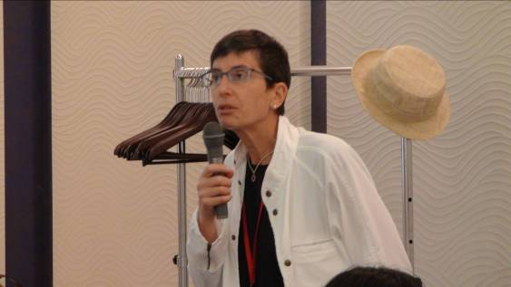
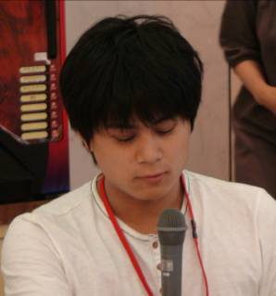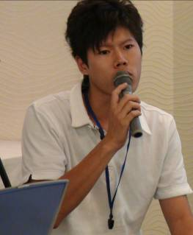
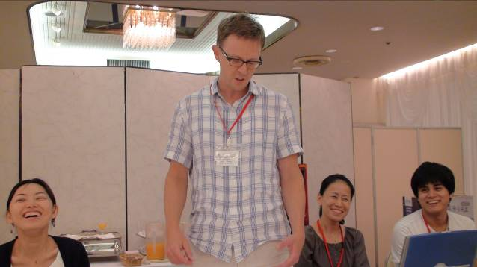
＜７月第２例会報告＞
７月28日(木)YMCA三宮４階第1会議室にて、
大野、小田、齋藤、坂本、佐野、鈴木、水野、森、山崎、山田10名出席。（水野、山崎2名ﾒｰｷｬｯﾌﾟ）
＊7月第１例会報告
新年度キックオフ例会として六甲部部長訪問と、東日本大震災ボランティア現場報告を4名から聞いた。また、石坂哲郎ﾜｲｽﾞを、功労会員として認証したので、今後出席率計算から外すが、元気に出席出来るように応援しましょう。
＊8月第1例会は、４クラブ合同例会に換える。
８月12日（金）19時～21時 ｸﾞﾘｰﾝﾋﾙﾎﾃﾙ神戸
メン１３名出席予定。メネット参加は？
＊DBC東京むかでクラブ野尻ファミリーキャンプ、14日～15日大野、山田２名参加予定。
＊２０日（土）神戸真生塾参加確認。 ﾒﾝ11名+ ﾒﾈｯﾄ３名参加予定
＊９月第１例会卓話者として頌栄短大チャプレン塚本潤一氏交渉中。
＊10月第1例会は原発事故、エネルギーについて学習会検討する。
＊11月は3日のチャリティーランを第1例会にするか？10日（木）にするか？要検討
＊8月5－7日台湾・イーランにてアジア大会開催。
鈴木、小田2名参加予定。
＊森ﾜｲｽﾞよりアピール8月6日午前8時三宮東遊園地でポーポキ・ピースプロジェクト、平和を考えよう！開催予定、参加歓迎。

＜六甲部評議会・EMCシンポジューム報告＞
7月16日（土）第1回評議会開催。大野、山田、小田、鈴木、水野出席。新年度森紘一部長の方針、会計予算承認に続いて、事業主査とクラブ会長の方針が説明された。EMC事業主任を迎えてシンポジュームが開催され、会員増強と出席率アップ、新しいクラブ設立の必要性が問われた。

＜DBC東京むかでクラブ野尻ﾌｧﾐﾘｰｷｬﾝﾌﾟ＞
ポートクラブ15周年記念にDBC締結した東京むかでクラブには毎年8月開催のファミリーキャンプに参加しているが、本年は大野、山田２名が参加予定。後２名可能ですのでどなたかいきませんか？12月のクリスマス例会にはポートクラブにお迎えします。

＜神戸真生塾納涼大会奉仕参加＞
ポートクラブチャーター以来２３年間欠かさず続いている児童養護施設への奉仕活動です。施設が開催する納涼大会の夜店に「たこ焼きと焼きとうもろこし」を提供して子どもたちに楽しんでもらい、材料費含む売上金をすべて寄贈しています。８月20日（土）16時現地集合で準備から焼き上げ販売すべてを担当し、17時～19時販売です。郡美恵子ＣＳ委員長の下、暑さと汚れ対策十分に頑張リましょう。14名参加予定。

＜2011年度西日本区ロースター到着＞
ロースターが届きました。各自受け取って下さい。これは個人情報満載です。各自責任を持って扱って下さい。古いロースターを処理される場合は必ずシュレッダー処理して下さい。出来ない場合は鈴木書記に預けて下さい。制作元へ返却して再生処理して頂きます。

＜東日本大震災支援チャリティーラン＆ウォーク＞
大野会長は昨年の「折りづるラン」の大成功に続いて標記チャリティーランを実行しています。7月16日東京日本橋を出発し、8月7日には仙台ＹＭＣＡへ到着予定で、猛暑と大雨、余震の続く中を、DBCむかでクラブと東日本区のみなさんに応援されながら、頑張っています。宇都宮、福島・相馬、仙台では歌いながらの交流があるようです。これはチャリティーランですので、走った距離に対して募金を捧げるものです。被災者生活支援の為に捧げますので、多くのみなさんからの募金をお願い致します。
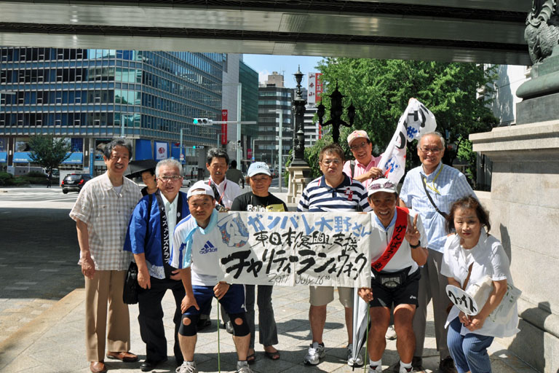
出発式＠東京日本橋橋上（2011.7.16）

＜原発とエネルギー問題について話し合いませんか＞
この異常な放射能問題、牛肉が大きな問題になっていますが、豚や鶏肉は大丈夫でしょうか？野菜や果物、お米は？魚貝類は？等々。福島第1原発は未だに放射能が放出され続けてるのでしょうか？何故封じ込めら
れないのでしょうか？現場には被爆しながらも作業に

加わる多くの作業員がいます。60歳以上のシニアによる決死隊が作業に加わっているとも聞きます。16年前大震災を体験し、全国から応援して頂いた我々に出来ることを探したいのです。みんなで知りたいことややれることを話し合いませんか？ (鈴木記)

＜理事通信より＞
部 名 | 日程 | 曜日 | 時 間 |  |  | 開催地・会場等 | ホストクラブ | 登録費
部 名 | 日程 | 曜日 | メネットアワー | 部会 | 閉会 | 開催地・会場等 | ホストクラブ | 登録費
中 部 | 8月28日 | 日 | 12:00 | 13:30 | 17:30 | 名鉄ニューグランドH | 名古屋東海 | 10,000円
京 都 部 | 9月11日 | 日 | 10月9日 | 10:00 | 16:00 | 福知山 三段池公園 | 京都みやび | 6,000円
京 都 部 | 9月11日 | 日 | 別途開催 | 10:00 | 16:00 | 総合体育館 | 京都みやび | 6,000円
中 西 部 | 9月17日 | 土 | 10:30 | 13:00 | 18:00 | ホテルクライトン新大阪 | 大阪西 | 6,000円
阪 和 部 | 9月23日 | 祝 | 10:00 | 11:30 | 14:30 | 大阪南YMCA | 大阪サウス | 4,000円
西中国部 | 10月 1日 | 土 | 11:00 | 13:00 | 18:00 | 広島YMCA | 東広島 | 8,000円
 |  |  |  |  |  | 八丁堀シャンテ | 東広島 | 8,000円
九 州 部 | 10月 2日 | 日 | 11:00 | 13:00 | 20:00 | 霧島ホテル | 鹿児島 | 未定
六 甲 部 | 10月 8日 | 土 | 13:15 | 14:45 | 19:30 | 神戸YMCA | 神戸学園都市 | 7,000円
 |  |  |  |  |  | AN Aクラウンプラザ | 神戸学園都市 | 7,000円
瀬戸山陰部 | 10月15日 | 土 | 11:00 | 13:00 | 17:00 | 岡山教会 | 岡山 | 2,000円
びわこ部 | 10月16日 | 日 | 10:30 | 12:00 | 15:00 | クサツエストピアホテル | 草津 | 10,000円
各部会の案内です。誘い合って、参加してみませんか？

神戸YMCAマンスリーレポート
１，東日本大震災支援活動
7月2日（土）、午餐会が開催され、今回は「東日本大震災を学ぶ ～仙台からのレポート～」がテーマで、仙台YMCA支援センター本部長の村井伸夫さんをゲストに、仙台YMCAの取り組みを通して震災の実態を学ぶことができました。関連して東日本大震災支援活動についてご報告します。「グリーフケア研修会」が、6月25日（土）に神戸YMCAを会場として開催され、この夏に被災児童を招くキャンプが開催されることを鑑みて、指導者やリーダーが心得ておくべき要点についての学びの時でした。
断続的ではありますが、ボランティア派遣を継続しています。7月26日（火）から29日（金）には神戸YMCA主催でボランティアバスを出しました。これには啓明学院高校の高校生30名と教員3名、また学校法人の幼稚園から教諭の方々6名が乗り、亘理郡山元町でのワークが行なわれました。

２，夏期特別プログラム開始
この夏の特別プログラムが夏休みの開始と共に始まっています。全般的には、昨年よりも150名以上の多くのキャンプ申込があり、好調です。余島野外活動センターの利用も新しい団体や学校利用も増えて好調のようです。熱い太陽の下、子どもたちが弾ける夏であってほしいものです。
３，消息
元神戸YMCA主事で、主に教育部で活躍された渡辺 轍さんが、7月26日（火）に召天されました。88歳でした。
４，今後の予定
125周年記念講演会・シンポジウム
日時：9月10日（土）午後1:30～5:00
場所：日本基督教団神戸教会
テーマ：真の国際人とは
ﾌﾟﾛｸﾞﾗﾑ：記念講演：湊 晶子氏他

